1. Generar el proyecto con el check de coredata puesto

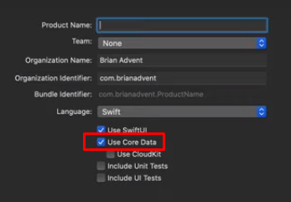

1. Buscar icono en la página <https://www.flaticon.com/> o similar
2. Generar icono con la pagina <https://appicon.co/>, elegir solo la opción de iPhone
3. Empezar a crear los paquetes, debe de quedar así:

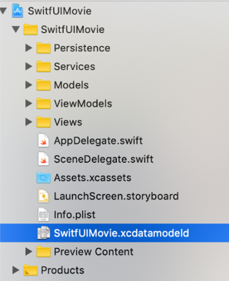

1. Asegurar el core data tenga la entidad y los datos a guardar (el boton de new entity esta abajo) 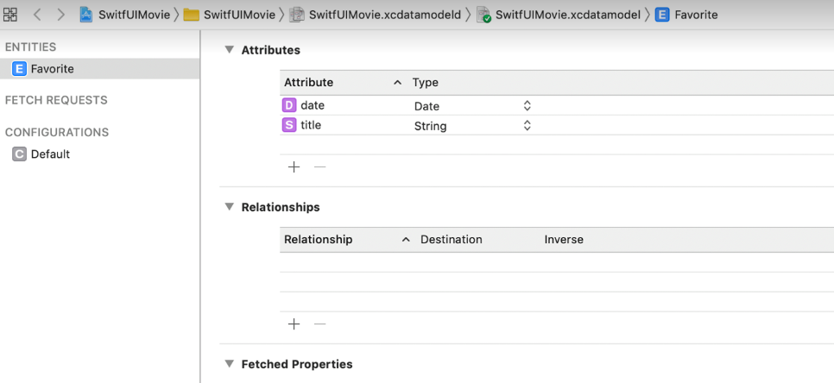
2. Crear el modelo necesario según la API con la opción archivo swift

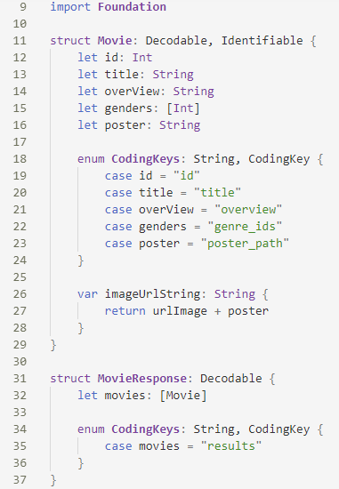

Respuesta API (abrirla con un Json viwer)

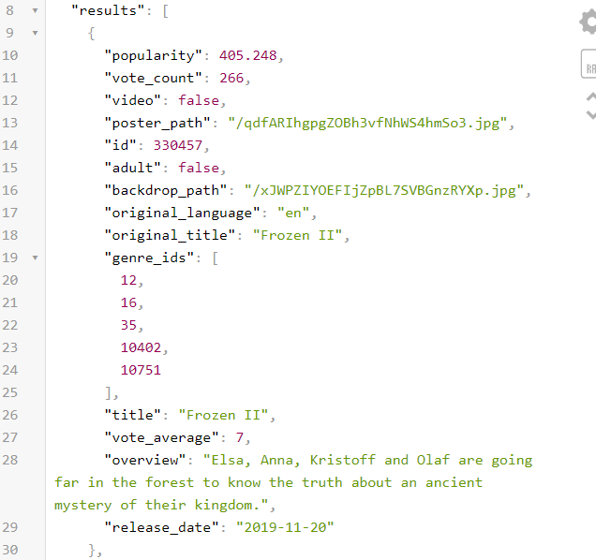

1. Crearr las vistas (Views) con la opción de SwiftUIView

HomeView:

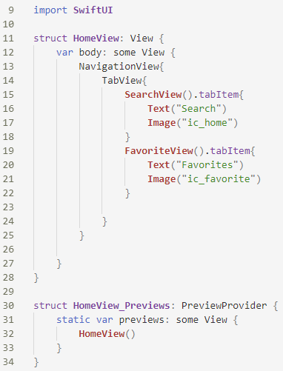

SearchView:

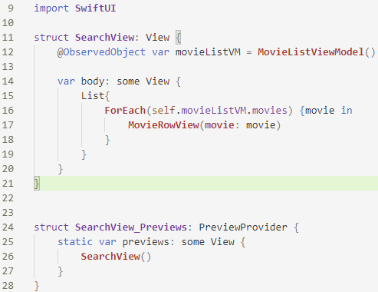

MovieRowView

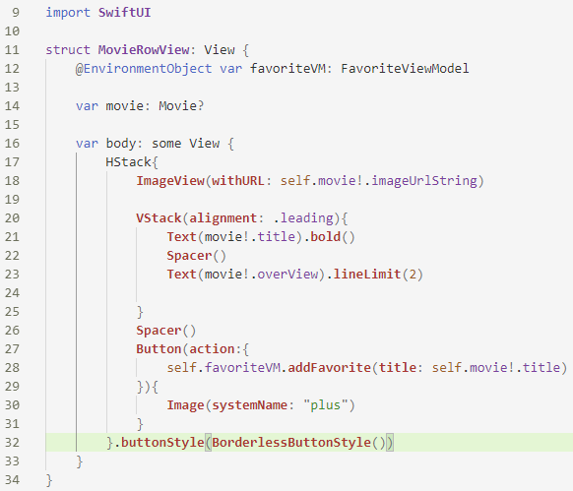

ImageView

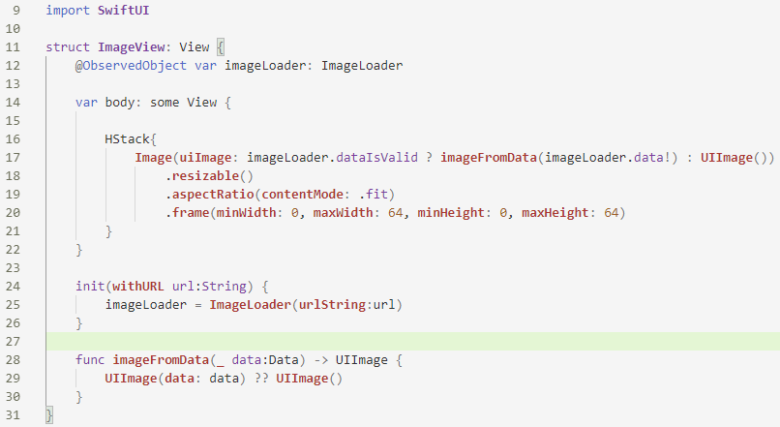

FavoriteView

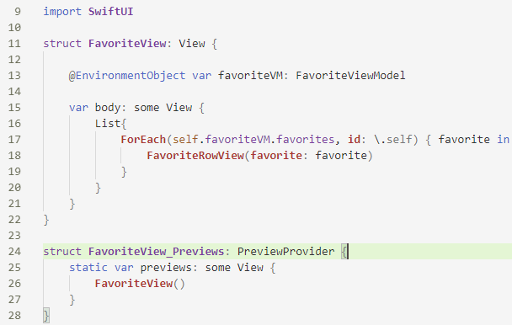

FavoriteRowView

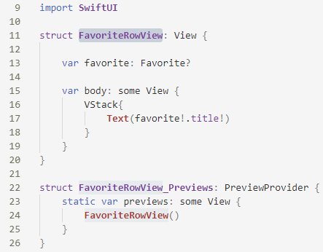

1. Crear los view model como Swift file

MovieListViewModel:

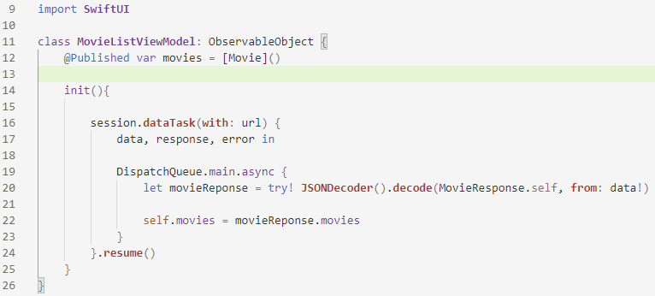

ImageLoader

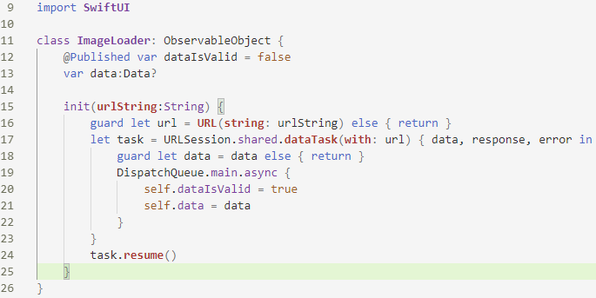

FavoriteViewModel

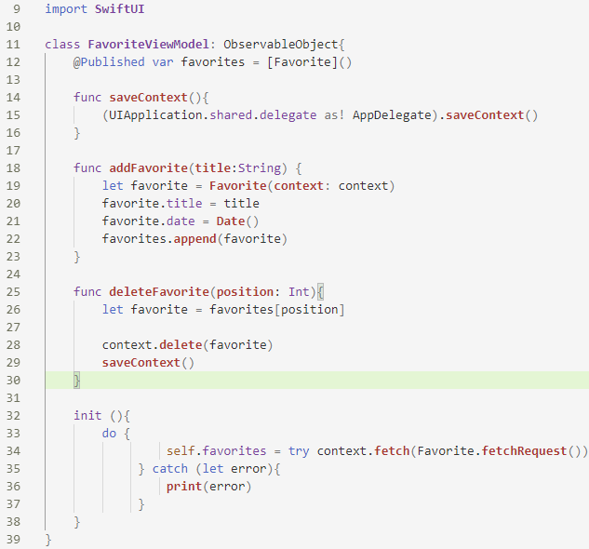

1. Crear la persistencia (Persistence) como Swift file

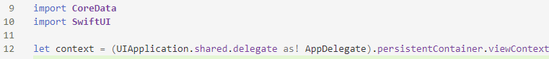

1. Crear los servicios que conectan con la API necesarios (Services)

